Crear un directorio con composer

Vamos al directorio en el que queremos trabajar y ponemos el comando:
composer create-project symfony/skeleton:"7.0.*" nombre_proyecto

Se crea la estructura de carpetas
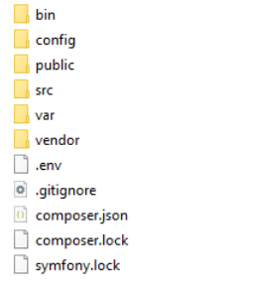

Nos movemos a la carpeta inmediatamente inferior

cd nombre_proyecto

composer require webapp

Trabajar con docker: n
Instalamos un componente para la creacion de clases:
composer require --dev symfony/maker-bundle

E iniciamos el servidor:
symfony server:start
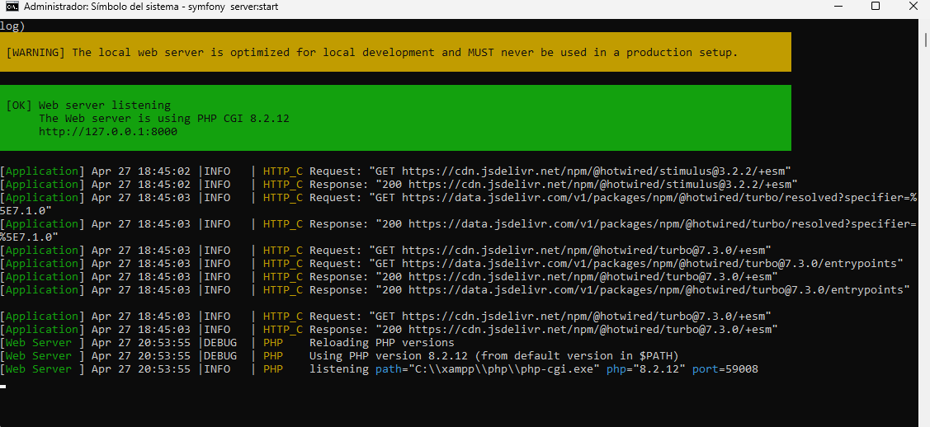

Ahora accedemos a la página en local (tenemos que abrir Apache en el XAMPP) y nos lleva a la página por defecto.

http://127.0.0.1:8000/
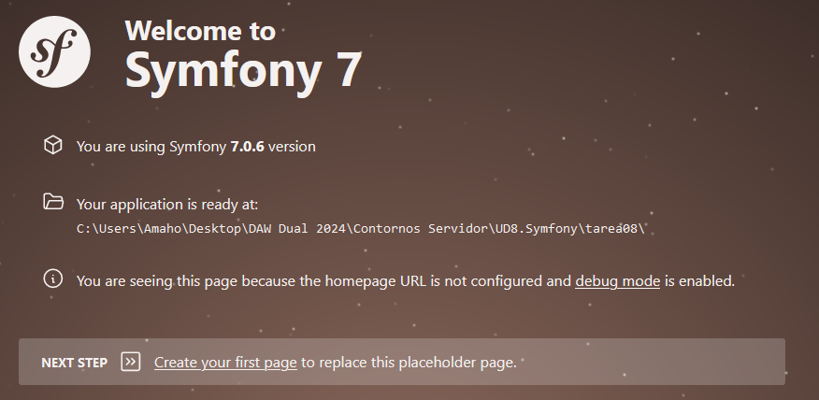
Estructura de carpetas y contenidos de cada una:
bin/
ficheros ejecutables

config/
Ficheros de configuración por defecto

migrations/Ficheros que permitan actualizar la BD

public/
El directorio raíz del proyecto donde situaremos los archivos css y js

src/Controller
Incluirá las clases que ejerzan el rol de Controlador

src/Entity
Incluirá las clases que tengan correspondencia en BD

src/Repository
Incluirá las clases que permitirán consultar la BD por cada entidad y realizar operaciones Crud de una entidad específica.

Templates/
Donde se situan las plantillas Twig con marcado html de las vistas.
Twig es un motor de plantilla para PHP.
Los motores de plantillas o templates ayudan a dividir el código HTML en partes más pequeñas, que podremos reutilizar en otros archivos HTML y además tienen la capacidad de utilizar variables con la finalidad de simplificar el código.

Tests/
Pruebas automáticas

translations/
Ficheros de internacionalización

var/
Ficheros generados(cache, logs)

vendor/
Librerías de terceros

.env
Fichero donde se almacena la configuración de la BD y otros paquetes como el correo electrónico.
Puede tener variantes dependiendo de los entornos, .env.local (que sobreescribe las variables declaradas para una máquina concreta) o .env.test para un entorno de pruebas.

Symfony.lock
Muchos paquetes/bundles de Symfony definen “recetas” o recipes que son un conjunto de instrucciones automatizadas para instalar y habilitar paquetes en las aplicaciones de Symfony. Flex realiza un seguimiento de las recetas que instaló en un symfony.lock archivos

composer.json
Un fichero en formato JSOn que indica las dependencias del proyecto. Se sitúa normalmente en la raíz del proyecto.

Composer.lock
Composer apunta en el archivo composer.lock la versión exacta que se ha instalado de cada librería.
De esta forma, el proyecto se fija a unas determinadas versiones.

Flujo de una petición-respuesta en Symfony

El componente HttpKernel proporciona un proceso estructurado para convertir un Requesten un Response.

El proceso de comunicación petición - respuesta es el siguiente:

- El usuario solicita un recurso en un navegador
- El navegador envía una petición al servidor
- Symfony le da a la aplicación un objeto Request que encapsula la petición HTTP
- La aplicación procesará la petición utilizando los datos del objeto Request y posteriormente genera un objeto Response
- El servidor devuelve la respuesta al navegador
- El navegador muestra el recurso al usuario
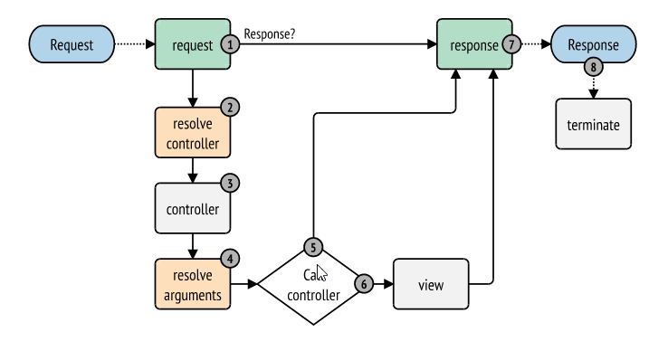

Creación de un controlador

Los controladores son clases que se colocarán en src/Controller
- Normalmente extenderán de una clase Symfony AbstractController que nos permitirá beneficiarnos de algunos métodos predefinidos para generar objetos Response.
- Se pueden crear manualmente, pero podemos hacerlo de forma automatizada ayudándonos de MakerBundle.

php bin/console make:controller

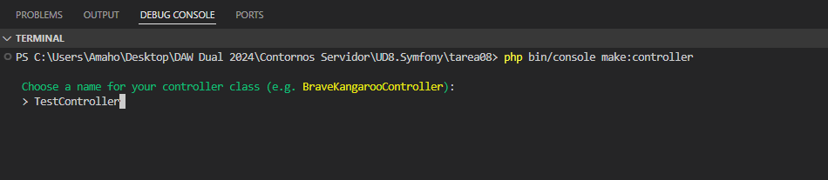

Se crea la clase TestController en el src

src/TestController.php

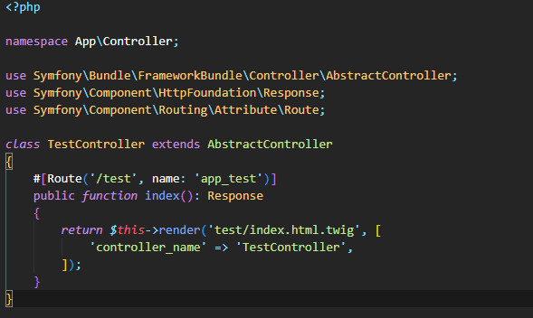

templates/Test/index.html.twig
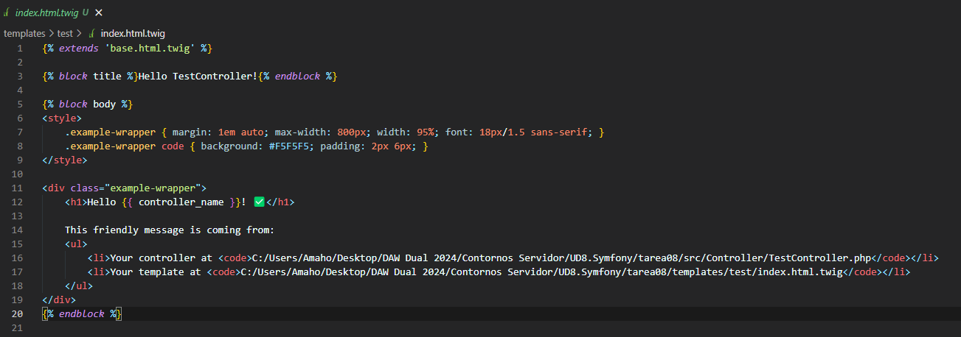

Si ahora visitamos

http://127.0.0.1:8000/test , se nos muestra el contenido de la plantilla:
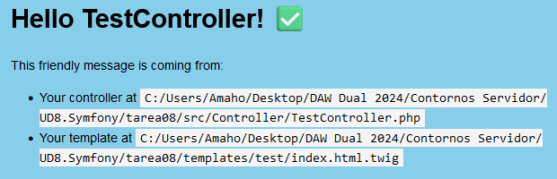

RUTAS

Symfony usa atributos de PHP para definir rutas.
Estos atributos usan la sintaxis #[nombreAtributo] en lugar de @atributo.

El nombre del atributo es Route y entre paréntesis van sus argumentos: el path y el nombre con el que se conocerá a esta ruta (Podrían utilizarse más)

<?php

namespace App\Controller;

use Symfony\Bundle\FrameworkBundle\Controller\AbstractController;
use Symfony\Component\HttpFoundation\Response;
use Symfony\Component\Routing\Attribute\Route;

class TestController extends AbstractController
{
#[Route('/test', name: 'app_test')]
public function index(): Response
{
return $this->render('test/index.html.twig', [
'controller_name' => 'TestController',
]);
}
}

Se indica que se añade una ruta de forma que cuando llegue una petición a la URL /lucky, esta será atendida por el controlador TestController y el método index.

Por defecto, en la creación del proyecto, se ha configurado para que las rutas se hagan a través de atributos (config/routes.yaml)
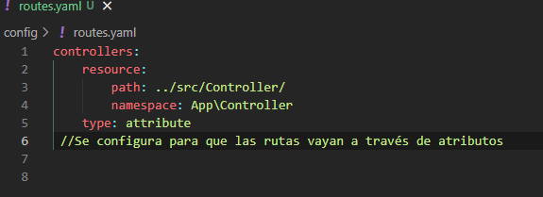

Rutas con parámetros
- Los parámetros van entre llaves{}
- El nombre del parámetro se usa para crear una variable con el mismo nombre que se pasa por parámetro al Controlador

Validación de parámetros

TWIG

Motor de plantillas que mezcla código estático y dinámico.
Estático con contenido HTML invariable y dinámico porque permite introducir mecanismos de herencia, paso de argumentos, instrucciones de control que permiten la comunicación con el controlador y la creación personalizada de una vista.

Introducción a Twig

Elementos más destacables:
{# Esto es un comentario #}

{% block body %}
Crea un bloque llamado body que podrá ser sobrescrito en caso de herencia
{% endblock %}

% extends 'base.html.twig' %}{# Indica que esta plantilla hereda de otra llamada base.html.twig #}

{{ include('_sidebar.html.twig') }} {# Incluye el contenido de una plantilla dentro de otra #}

Se pueden crear y asignar valores a variables:
{% set foo = 'foo' %}
{% set foo = [1, 2] %}
{% set foo = {'foo': 'bar'} %}

Se pueden aplicar filtros a variables. Se usa la barra vertical o pipe | después de la variable y antes del filtro:

{{ 'my first car'|title }}

{# outputs 'My First Car' #}
Se pueden aplicar filtros a extractos de código con apply:
{% apply upper %}
This text becomes uppercase
{% endapply %}
Todos los filtros disponibles están en la URL: https://twig.symfony.com/doc/3.x/filters/index.html

Estructuras de control
For

<h1>Members</h1>
<ul>
{% for user in users %}
<li>{{ user.username|e }}</li>
{% else %}
<li><em>no user found</em></li>
{% endfor %}
</ul>
Estructura If
{% if product.stock > 10 %}
Available
{% elseif product.stock > 0 %}
Only {{ product.stock }} left!
{% else %}
Sold-out!
{% endif %}

AssetMapper

Todos los archivos dentro de assets/ se ponen a disposición pública y se versionan.
- Se puede hacer referencia al archivo assets/images/product.jpg en una plantilla Twig con {{ asset('images/product.jpg') }}.
- La URL final incluirá una versión hash, como /assets/images/product-3c16d9220694c0e56d8648f25e6035e9.jpg. Si se cambias el archivo, la parte de la versión de la URL también cambiará automáticamente.

Este archivo se usa en base.html.twig. Gracias a la función de Twig {{ importmap('app') }}, el archivo assets/app.js se carga y se ejecuta en el navegador.

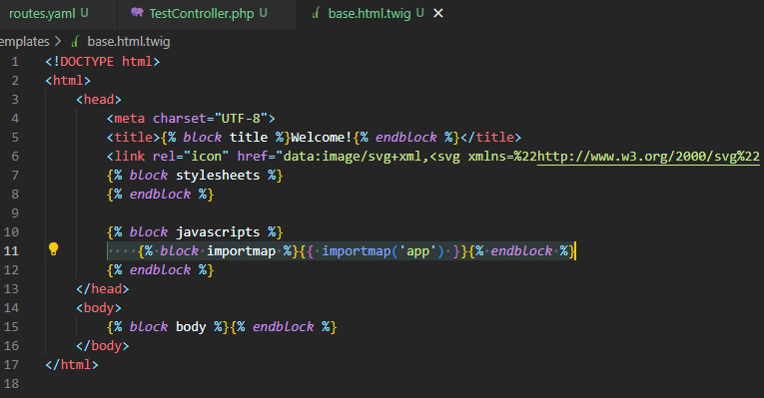

Modulos en JavaScript
¿Qué e un módulo de JavaScript?
Módulos en JavaScript: https://developer.mozilla.org/es/docs/Web/JavaScript/Guide/Modules
Un módulo es un archivo de JavaScript que agrupa funciones, clases, variables que luego pueden ser exportadas y utilizadas en otras partes de nuestra aplicación. Un módulo permite ocultar funcionalidad del mismo y solo exportar aquello para lo que ha sido implementado.
export { name, draw, reportArea, reportPerimeter };

La declaración import, seguida de una lista separada por comas de las características que se desean importar entre llaves, seguida de la palabra clave from, seguida de la ruta al archivo del módulo:
import { name, draw, reportArea, reportPerimeter } from "./modules/square.js";
Ejemplos en GitHub: https://github.com/mdn/js-examples/tree/main/module-examples/basic-modules/modules

Añadir paquetes de terceros de javascript
En la raíz del proyecto tenemos importmap.php, ahí figuran los mapeados de nombres lógicos con su ubicación física. Un entrypoint es el fichero principal que cargará el navegador para comenzar por defecto.
En este caso vemos que cargará el fichero /assets/app.js:
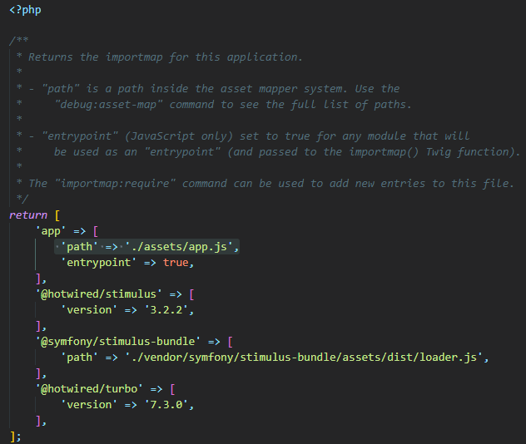

Añadir paquete de JavaScript de Bootstrap:
Si añadimos el paquete de js de bootstrap usaremos el comando:
php bin/console importmap:require bootstrap
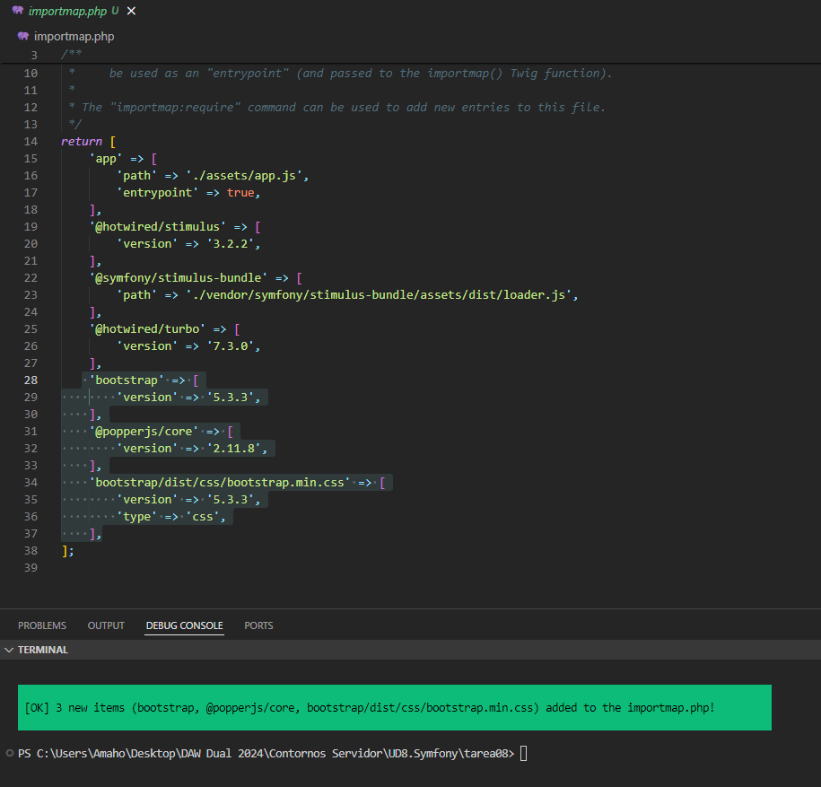

Todos los paquetes en importmap.php se descargan en el directorio assets/vendor/, que debe ser ignorado por git. Cuando se descarge de un repositorio central de Git, tendrá que ejecutarse el siguiente comando para descargar los archivos en otros equipos si algunos faltan:

php bin/console importmap:install

Añadir el paquete de CSS de Bootstrap

Por defecto, app.js añade el fichero ./styles/app.css a través de la instrucción import modificada especialmente por AssetMapper que lo traducirá a una etiqueta <link> dentro del HTML.

Para añadir estilos de terceros, como de Bootstrap:

php bin/console importmap:require bootstrap/dist/css/bootstrap.min.css
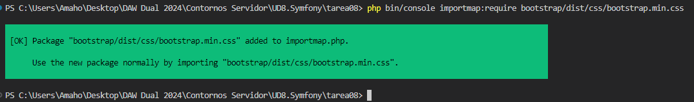

Para poder usar los estilos de Bootstrap, los añadimos en app.js:
import 'bootstrap/dist/css/bootstrap.min.css';

Más información sobre la configuración de Assets y hashing:
- https://symfony.com/doc/current/reference/configuration/framework.html#assets
- ¿Cómo funciona la caché del navegador? https://backbeat.tech/blog/asset-cache-busting-in-symfony-applications

Para introducir una ruta en una plantilla, por ejemplo, en un href se usa la función path()
<a href="{{path('app_lucky')}}"> Lucky sin parámetros </a>
<a href="{{path('app_lucky', {'max': 10})}}"> LuckyController con parámetros</a>

Vamos a crear una plantilla para los menús:
Creamos dentro de la carpeta templates una carpeta common y dentro un fichero _menu.html.twig con el siguiente contenido:
En la URL de Bootstrap https://getbootstrap.com/docs/5.0/components/navbar/ podéis encontrar varios ejemplos de menús.
Yo he escogido el primero y lo he personalizado con 2 enlaces: Uno para cada Controlador

